О предположительной регистрации реакции обратного бета-распада ⁴⁰К при его облучении на установке МАГОН

Д.В. Колоколов

©Белгородская исследовательская группа

Настоящая статья представляет собой отчет об экспериментальной проверке предположения о возможности инициирования реакции обратного бета-распада излучением установки МАГОН.

Автор выражает благодарность ИМ. Шахпаронову за предоставление установки МАГОН и проходившие в процессе выполнения работы обсуждения.

В работах А.Г. Пархомова [1], [2], [3], высказывается гипотеза о том, что в состав скрытой массы вселенной входят нейтрино ультранизких энергий. Эта гипотеза подтверждается рядом выполненных А.Г. Пархомовым экспериментов, и в частности - регистрацией реакции обратного бета-распада на бета-активном ядре ⁹⁰Y [1].
Аналогичная работа была выполнена затем О.С. Стадник, А.А. Шульгиновым [4].
Учитывая предположения Ж. Лошака [5] о том, что магнитным монополем можно полагать магнито-возбужденное состояние нейтрино, было интересно проверить, возможно ли зарегистрировать реакцию обратного бета-распада какого-либо бета-активного изотопа при его облучении на установке МАГОН, предположительно являющейся источником магнитных монополей (см., например, [6]).
Поскольку Белгородская исследовательская группа не является официальной организацией и не имеет допуска к работе с радиоактивными веществами, в качестве такого изотопа был выбран ⁴⁰К, содержащийся в сверхмалых количествах в калийных удобрениях, находящихся в свободной продаже.
⁴⁰К имеет период полураспада 1,248•10⁹ лет, его распад происходит по двум основным каналам:

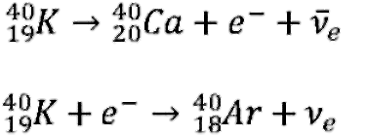 | (вероятность 89,28%)
 | (вероятность 10,72%)

Спектр электронов бета-распада калия-40 имеет вид, представленный на рис. 1.
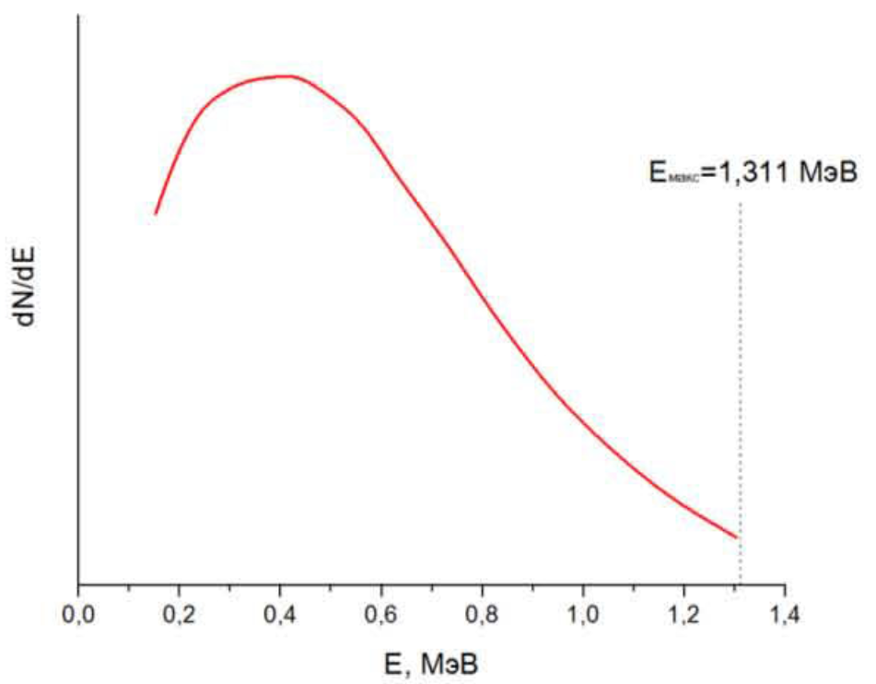
Рисунок 1 - Спектр электронов бета-распада калия-40

В основу эксперимента были положены следующие соображения. Если излучение установки МАГОН действительно инициирует реакцию обратного бета-распада, в результате такой реакции должны регистрироваться электроны с энергией Е_{макс} = l,311 МэВ. Тогда, установив экран, ослабляющий поток электронов бета-распада калия-40 в средней части спектра, можно надеяться зарегистрировать различия в распределениях скорости счета электронов бета-распада в «фоновом» случае, то есть без воздействия излучения установки МАГОН, и в случае облучения источника на установке МАГОН.
При этом, поскольку скорость счета импульсов бета-распада калия-40 должна подчиняться статистике Пуассона даже с учетом ограничения по энергиям спектра вследствие установки экрана между источником излучения и детектором, ожидаемыми различиями является отклонение распределения скорости счета электронов бета-распада от пуассоновской статистики.
Регистрация электронов бета-распада производили с помощью счетчика Гейгера СБМ-20, соединенного с компьютером. Перед трубкой счетчика был размещен экран из алюминия толщиной 1,5 мм, обеспечивающий ослабление потока электронов основной части бета-спектра в 5 и более раз, что позволяло регистрировать преимущественно частицы с энергиями, близкими к Е_{макс} (см. рис.1)
В описанной геометрии выполняли измерения скорости счета бета-частиц фона при воздействии на трубку счетчика излучения установки МАГОН (рис. 2а ), скорости счета бета-частиц, испускаемых калийным удобрением, содержащим ⁴⁰K (рис. 26), и, наконец, скорости счета бета-частиц, испускаемых калийным удобрением, содержащим ⁴⁰К, при воздействии на него излучения установки МАГОН (рис. 2в).

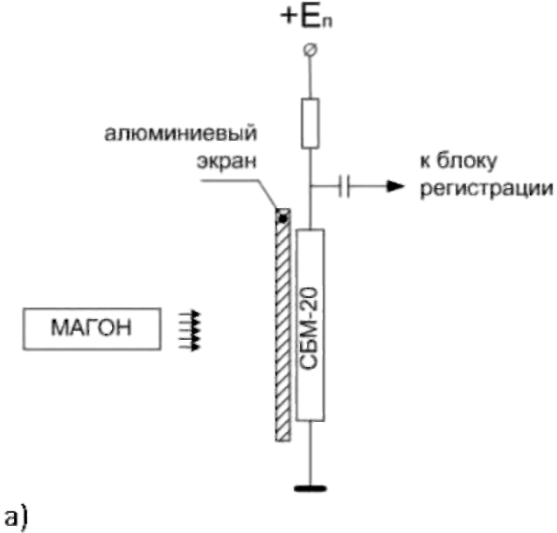 | 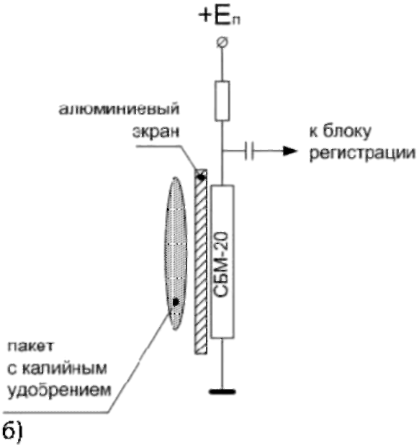
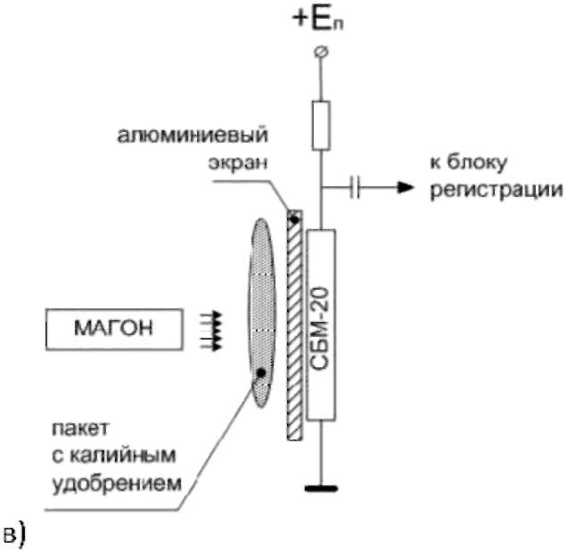 | Рисунок 2 - Геометрия проведения измерений. Пояснения даны в тексте.

Во всех случаях импульсы от бета-частиц в счетчике регистрировались сериями по 60 секунд, с 60-секундными интервалами между сериями. Всего для каждого варианта измерений (рис. 2) регистрировалось 500 серий измерений.
Результаты измерений в виде распределений скоростей счета бета-частиц представлены на рис. 3.

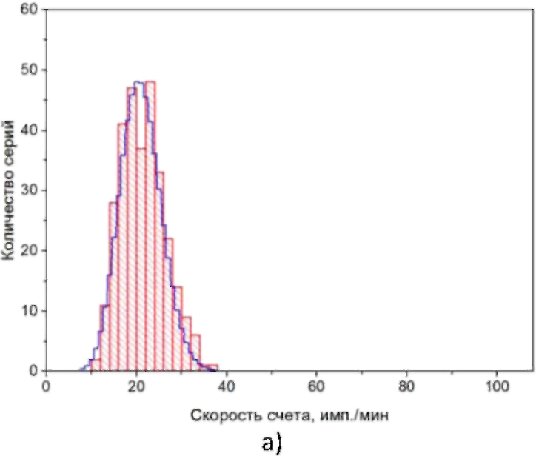 | 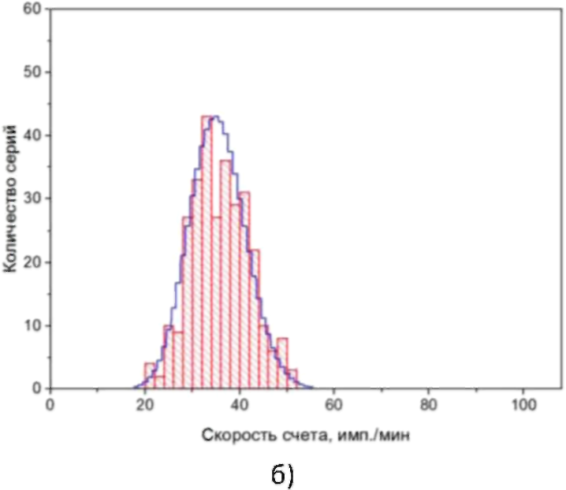
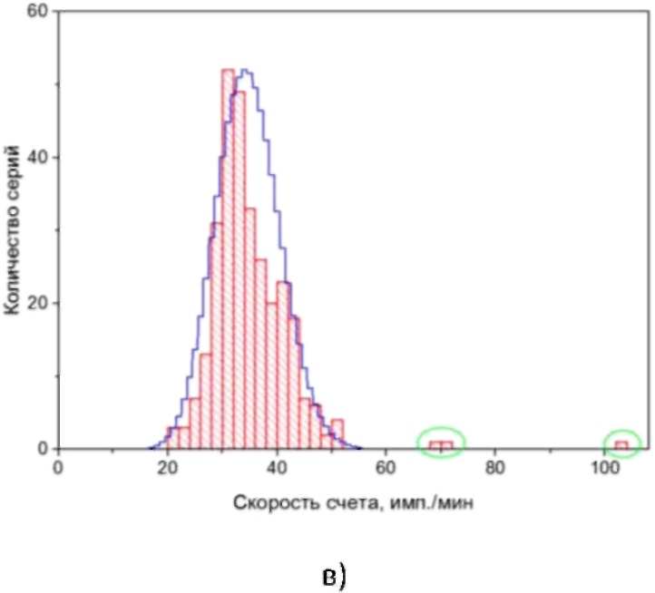 | Рисунок 3 - Распределение скоростей счета бета-частиц при воздействии на трубку счетчика излучения установки МАГОН (а), скорости счета бета частиц, испускаемых калийным удобрением, содержащим ⁴⁰К (б), скорости счета бета-частиц, испускаемых калийным удобрением, содержащим ⁴⁰К, при воздействии на него излучения установки МАГОН (в). Синие линии - аппроксимация экспериментальных результатов распределениями Пуассона. Зелеными овалами выделены области с аномально высокими скоростями счета.

Анализ представленных на рис. 3 распределений показал, что первые два из них (рис. 3а, 3б) с вероятностью 0,95 подчиняются пуассоновской статистике, распределение же, представленное на рис. 3в, пуассоновским не является.
Помимо отмеченного факта, на распределении рис. 3в просматривается тенденция к обнаружению серий измерений, характеризующихся аномально высокой скоростью счета импульсов (области распределения на рис. 3в, отмеченные зелеными овалами).
Очевидно, что накопленный к настоящему моменту объем данных не позволяет произвести более развернутый статистический анализ, однако полученные данные позволяют говорить о тенденции к изменению характера процесса бета-распада ⁴⁰К при воздействии на него излучения установки МАГОН, что может свидетельствовать о реализации реакции обратного бета-распада.

Литература
1. А.Г. Пархомов. Необычное космическое излучение: обнаружение, гипотезы, проверочные эксперименты. Москва, 2000 http://ww.trinitas.ru/rus/doc/0231/004a/1042-prh.pdf
2. Пархомов А.Г. О возможности существования нейтриносфер около небесных тел и экспериментальные результаты, подтверждающие существование нейтриносферы Земли. Исследование проблем энергоинформационного обмена в природе. Материалы Всесоюзного комитета по проблемам энергоинформационного обмена. -М.:СНИО СССР, 1989, т.1. Часть 1: Экспериментальные подходы, с.64-80
3. Пархомов А.Г., Уланов С.Н. Экспериментальная проверка возможности регистрации нейтрино ультранизких энергий с использованием ядерной реакции обратного бета-распада. Деп. ВИНИТИ, № 199-В91 от 11.01.91,19 с.
4. О.С. Стадник, А.А. Шульгинов. Обратный бета-распад иттрия-90 под воздействием нейтрино ультранизких энергий. Вестник ЮУрГУ. Серия «Математика. Механика. Физика». 2014, том 6, №3, с. 92-95. http://www.mathnet.ru/links/8a9fbd76bfda55cbaa23f6fb8aefb6a5/vyurm40.pdf
5. Лошак. Ж. О возможности легкого, лептонного магнитного монополя, способного влиять на слабые взаимодействия. Прикладная физика, 2003. №3. с. 10- 13. http://urleon.ru/science/Lochak05.pdf
6. И.М. Шахпаронов. Излучение Козырева-Дирака. Методы детектирования и взаимодействие с веществом. https://cloud.mail.ru/public/2Nfy/4xqAN8dvg

